Муниципальное казенное дошкольное образовательное учреждение « Акушинский Детский сад»

с.Акуша

***Конкурс исследовательских работ и творческих проектов «Я-исследователь!2022г»***

**Тема проекта:**

**«Кто ты, кислый лимон?»**

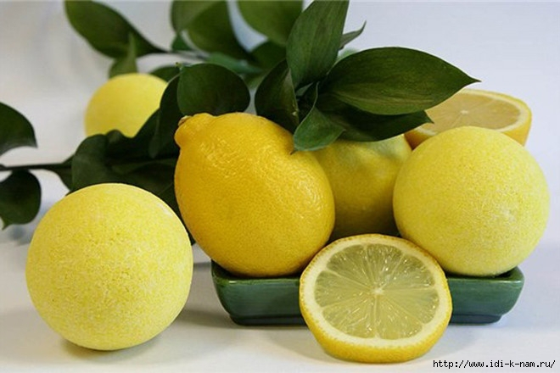

**Автор: Исрапова Шазризат И.**

**Руководитель проекта:**

**Гаджиева Аминат О.**

**Актуальность:**

Очень часто многие из нас в зимний, весенний и осенний период испытывают авитаминоз (нехватка витаминов) и  хорошим профилактическим средством являются лимоны. А именно чай с лимоном! Почему именно этот напиток нам нравится больше всего? А потому, что он  придаёт хорошее самочувствие и отличное настроение. Только лимоны не теряют свои полезные свойства в течение долгой зимы и содержат довольно много витамина «С», который поддерживает наш организм в рабочем режиме. Зная о его чудодейственных - лечебных свойствах мне захотелось узнать о лимоне ещё больше. Лимон приносит только помощь и пользу человеку или может быть ещё что ни будь?

**Цель:**

Познакомиться с ролью лимона в жизни человека, выделить его достоинства и волшебные свойства.

**Задачи:**

*  Изучить литературу о лимоне в энциклопедиях, журнале, интернете.

*  Узнать об использовании лимона в быту

*  Провести эксперименты

**Гипотеза:**

Предположим, что лимоны не только целебны, но и имеют необыкновенные свойства при взаимодействии с другими веществами.

Предмет исследования – лимон

Здравствуйте!

Меня зовут Магомедов Ахмед , мне 5 лет, я хожу в старшую логопедическую группу.

Каждую пятницу, перед выходными, мы в своей группе заботимся о наших «зеленых друзьях», - комнатных растениях. И вот, поливая одно из растений, моя воспитательница сказала: «Да, ты подрос!». Я удивился и спросил, как называется этот новый, такой еще маленький цветок? Его я видел первый раз, ведь раньше его у нас в группе не было.

Шахризат Исраповна сказала, что это лимон, и это не цветок, а дерево, которое она посадила со своими детьми дома из косточки. Я подумал: зачем нам в группе дерево? И тут же услышал, что лимон очень полезный, он убивает микробы! В нем очень много витамина «С». Поэтому нам мамы часто заваривают и дают пить чай с лимоном!

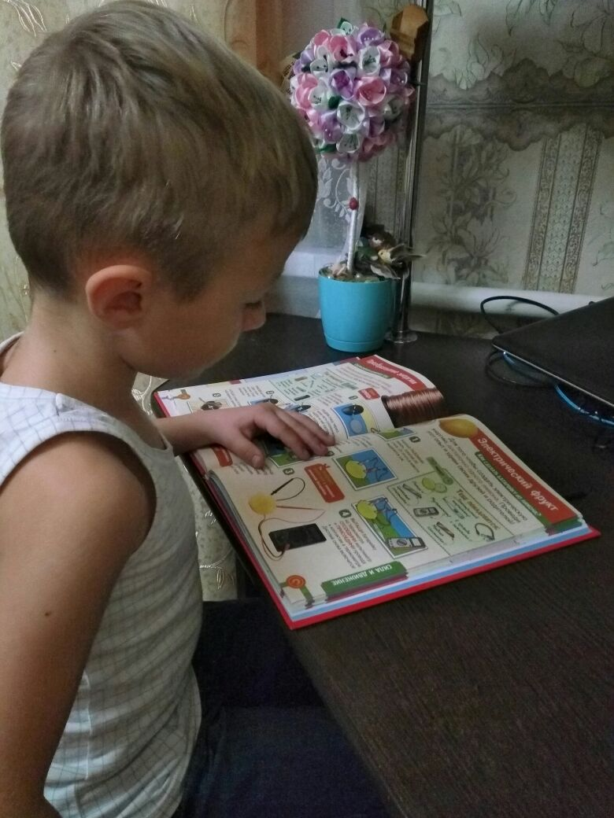

Шахризат Исраповна посоветовала мне дома с мамой, найти в энциклопедии, что- то еще о пользе лимона. Мы всей семьёй искали эту информацию в разных книгах и журналах.

Теперь я знаю, что главное преимущество одного из лучших «хранителей» аскорбиновой кислоты в том, что этот желтый фрукт не теряет витамины в течение долгой зимы. Поэтому люди и сажают лимоны и растят в горшке, как комнатные растения. Своими новыми знаниями я поделился с друзьями, а Шахризат Исраповна сказала: «что лимон полезен не только как кладязь витамина «С».

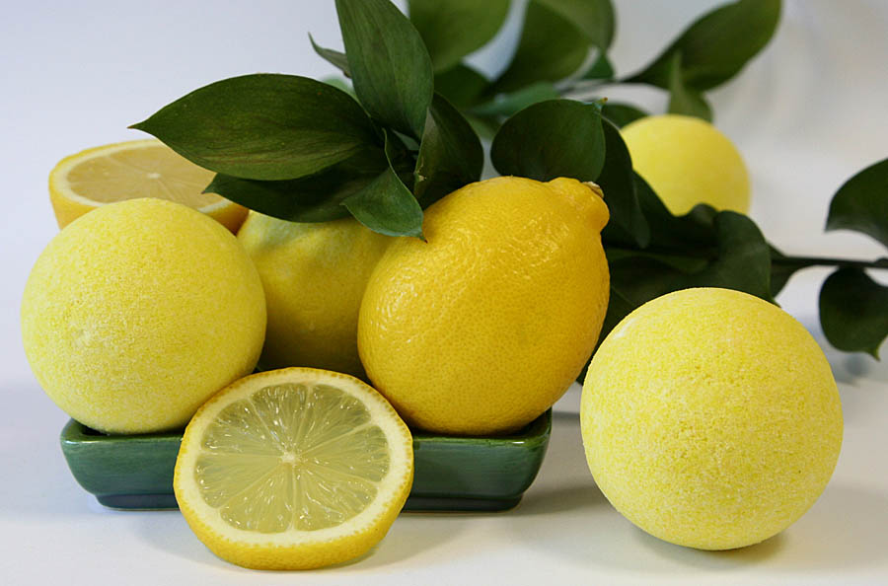

И предложила мне отправиться в «Лимонное путешествие». Итак, Лимон…. Что же это такое?

Лимон, с точки зрения кулинарии - фрукт, его применение в основном десертное, изготовление лакомств. Особенность его в том, что кожура содержит эфирные масла в особых "желёзках", а сочная мякоть разделена на сектора.

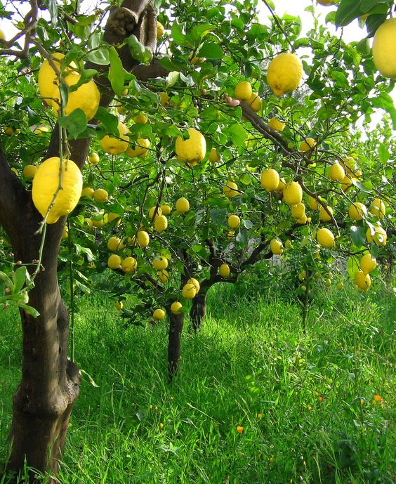

Растут лимоны на небольших высотой, вечнозеленых деревьях, семейства цитрусовых с колючими ветками. Родина лимона Индия и Китай.

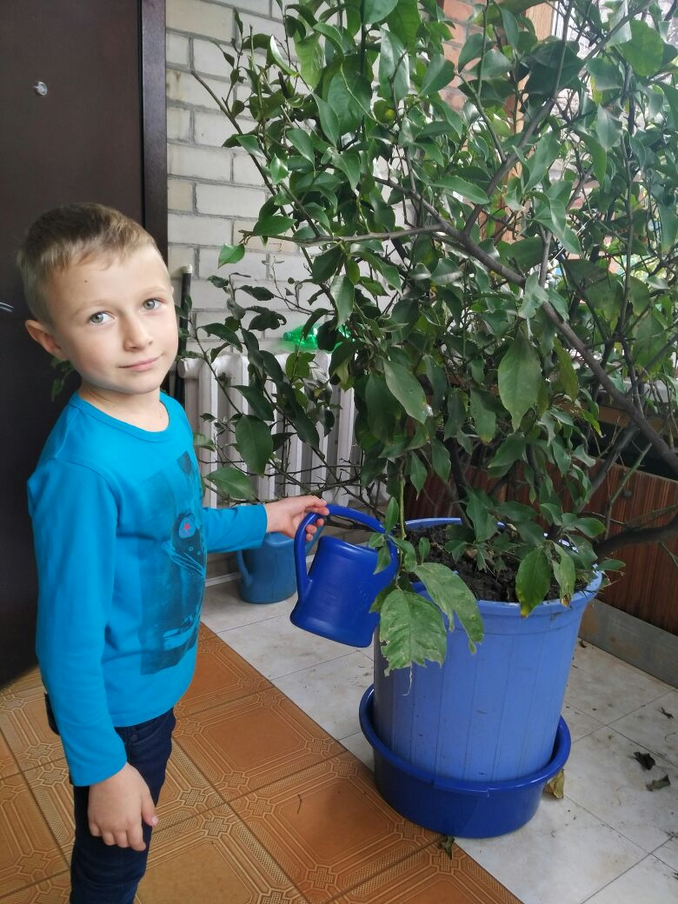

Лимонные деревца — прекрасные комнатные декоративные растения. Они быстро растут, цветут и плодоносят круглый год. Лимоны очень кислые на вкус . А еще из интернета я узнал, что в городе Павлово стоит памятник лимону!

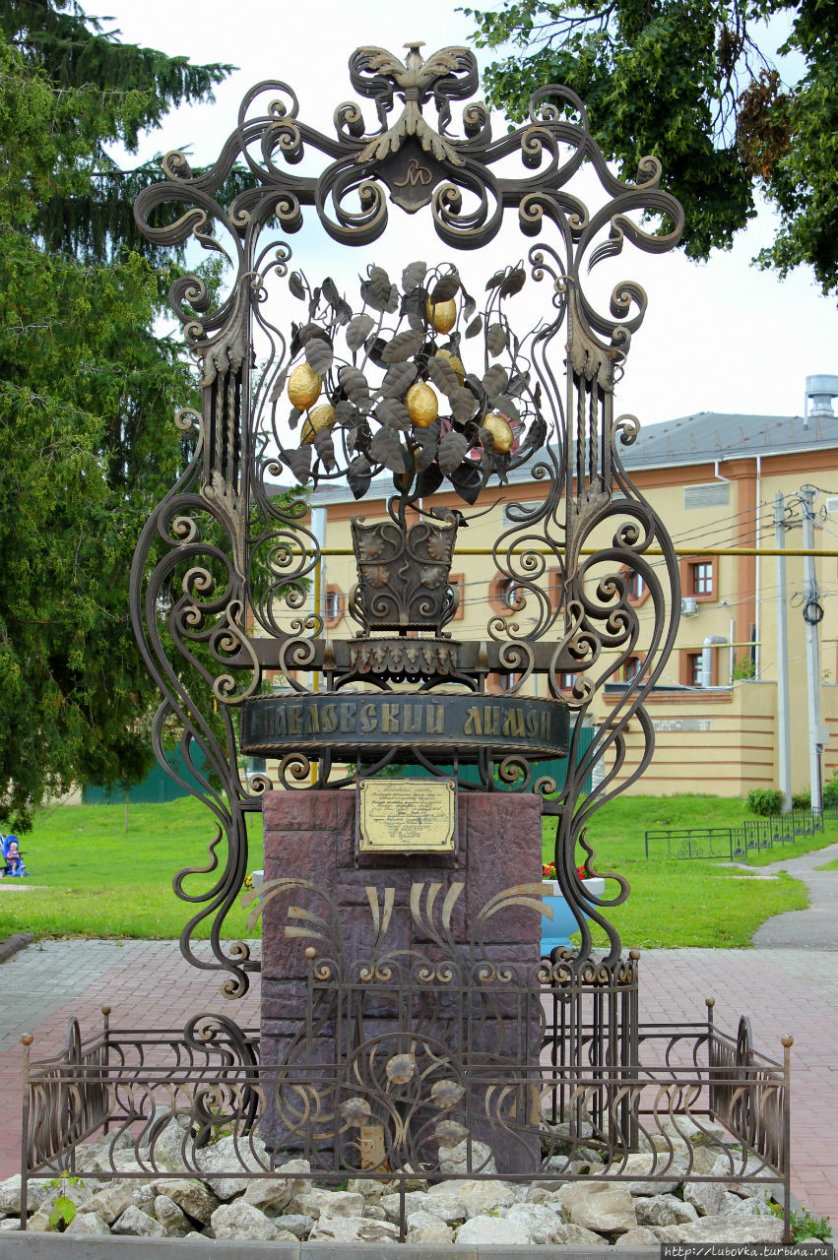

И в этом городе выращивается сорт лимона  «Павловский лимон», который и прославляет город.  Но больше всего я был удивлен тому, что лимон – это ягода! Потому что его косточки находятся прямо в лимоне. Мое лимонное путешествие продолжилось, я предположил, что лимоны не только целебны, но они имеют и необыкновенные свойства при взаимодействии с другими веществами.

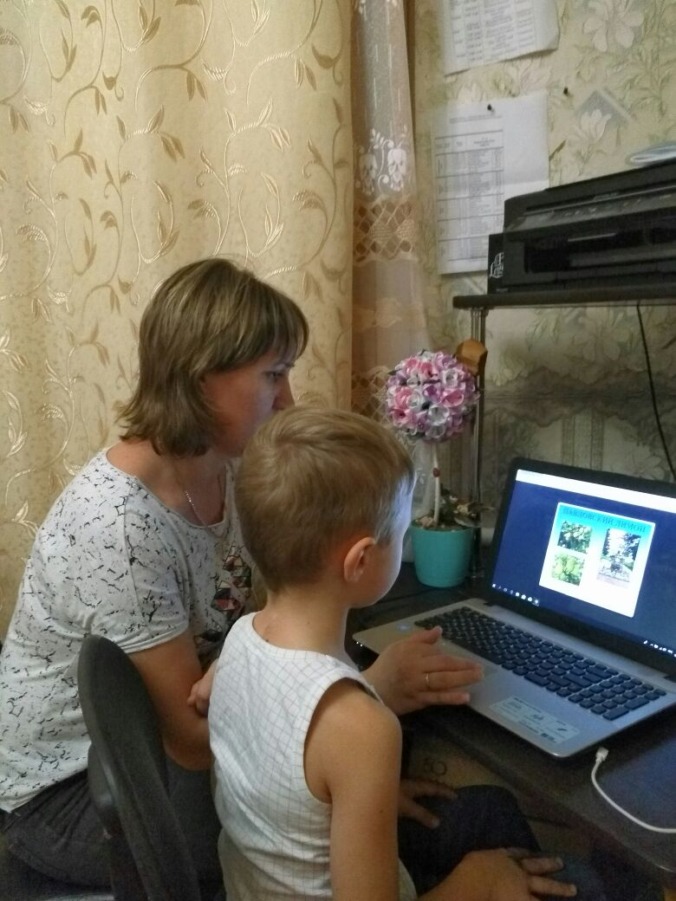

От мамы я узнал, что в лимоне содержится лимонная кислота. И она используется во многих областях жизнедеятельности человека.

Является самым популярным подкислителем, придает продуктам приятный кисловатый привкус. Моя мама, очень любит готовить, она часто печёт пироги, а я ей помогаю, однажды мама в ложку насыпала соды и добавила туда сок лимона.

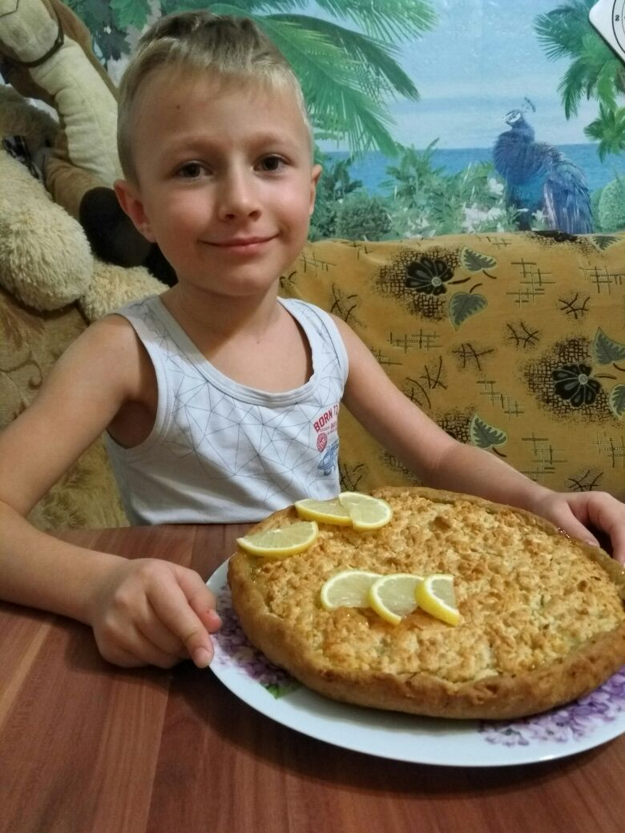

И вот тут то и началось самое интересное! В ложке всё зашипело, забурлило.

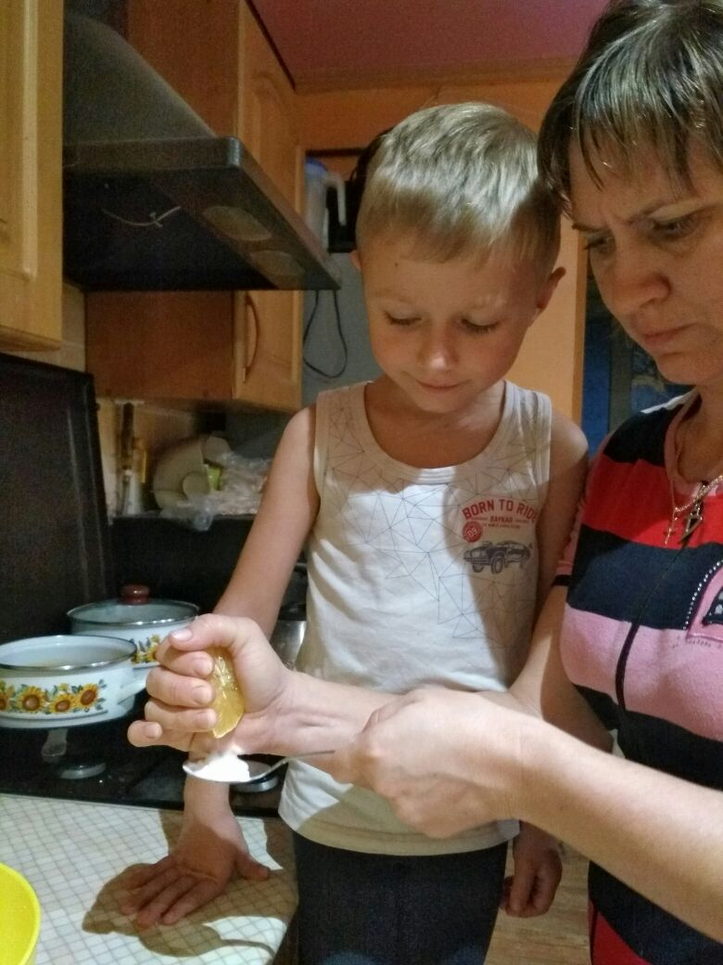

Мама, сказала, что началась реакция. А папа засмеялся и сказал, что сейчас он мне покажет фокус, как лимон надует шарик. *(проводит опыт)*

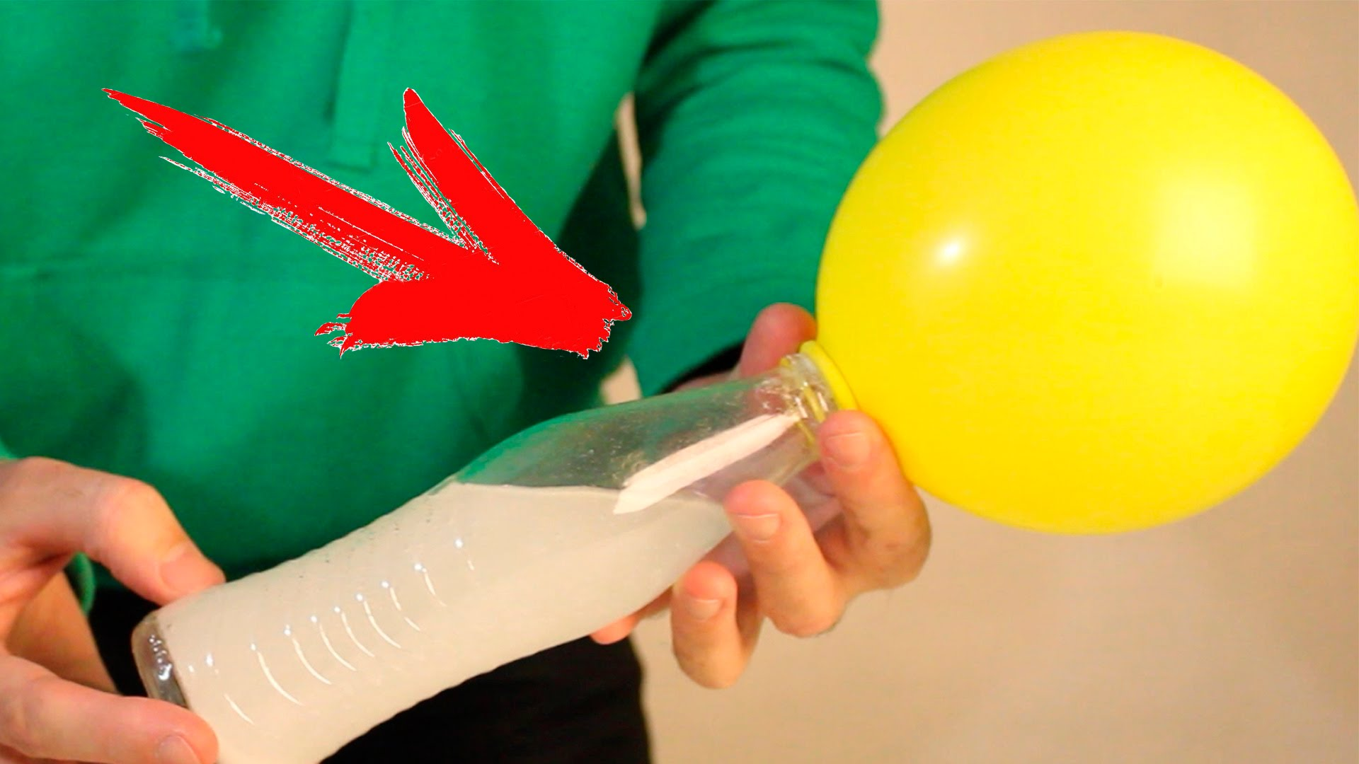

В бутылке налито немного сока лимона, в шарике я насыпал соду, резко переворачиваем шарик, при  взаимодействии соды и кислоты лимона образуется газ, который может надуть шар. Это было так интересно, что мы с братом проделали много – много раз.

Шахризат Исраповна в детском саду предложила провести другой эксперимент «Яблоко и лимон – друзья». 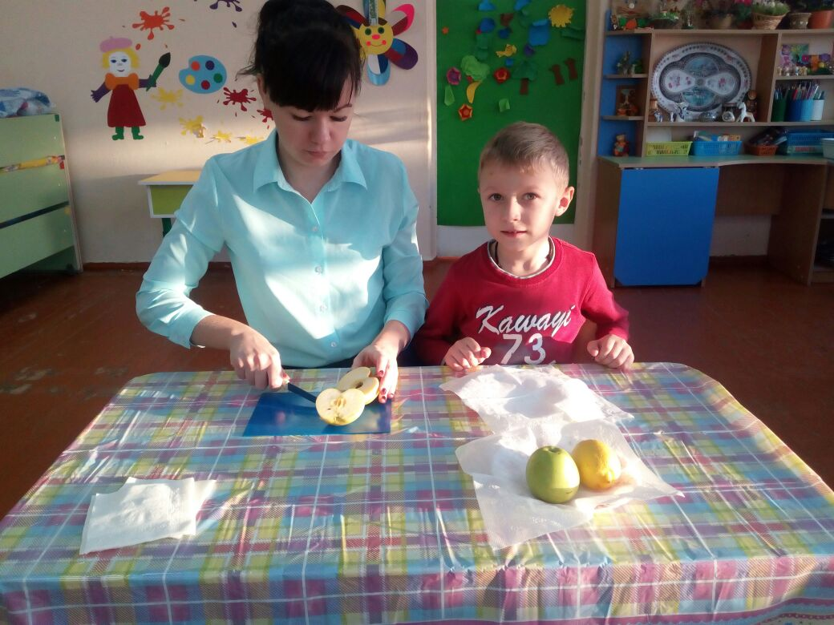

Мы поделили яблоко на 2 части. Выдавили сок лимона на половинку, оставили на время, вторая половинка была без сока лимона.

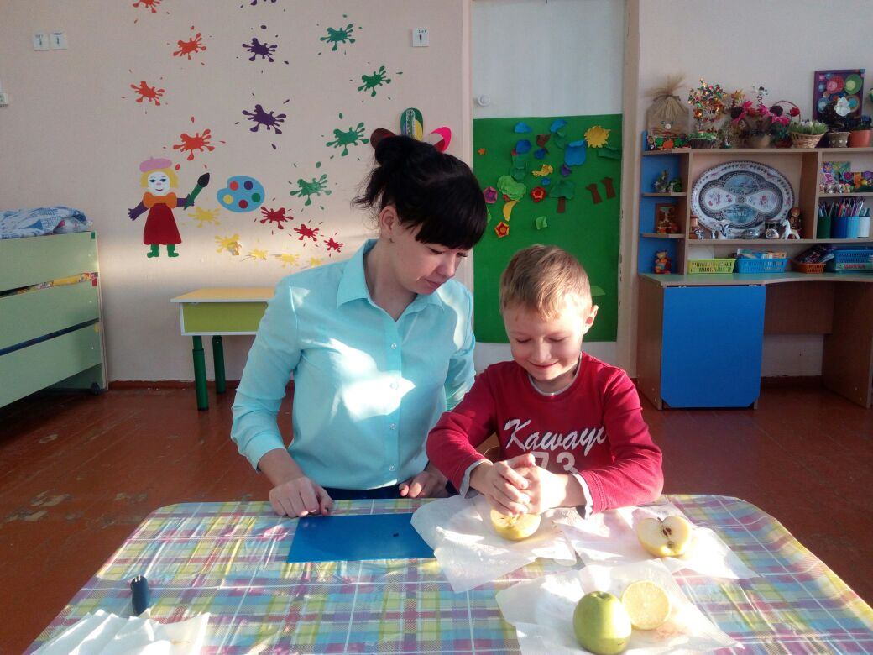

Наблюдаем за изменениями. Половинка, не обработанная соком лимона, станет коричневой. Обработанная останется такой же свежей. Оказывается, что под воздействием воздуха яблоко окисляется и приобретает коричневый цвет. Витамин С, содержащийся в лимоне, замедляет этот процесс.

А еще лимон обладает отбеливающим свойством, используется в косметологии для удаления веснушек и разных пятен на коже, для укрепления ногтей.Лимон можно использовать в быту как пятновыводитель, вот посмотрите (*проводит опыт)* на кусочек ткани капнем йод, образовалось коричневое пятно, а потом капнем свежевыжатый сок лимона, как мы видим лимон, помогает выводить некоторые пятна с одежды, без применения химических веществ.

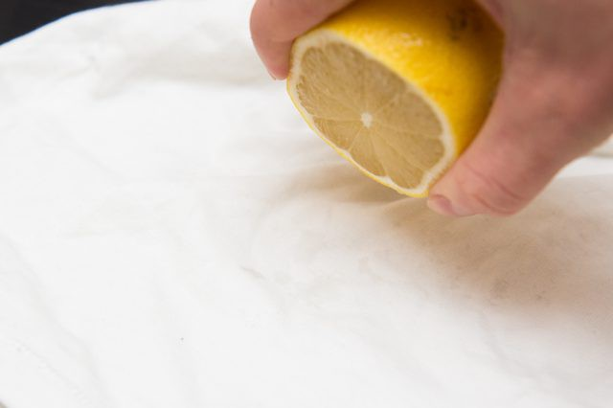

Лимонная кислота широко применяется и в медицине для лечения многих болезней. Её добавляют в лекарства, чтобы они не были такими горькими. Например, когда болит горло, то надо прополоскать его разбавленным лимонным соком. Лимон убьет все бактерии.

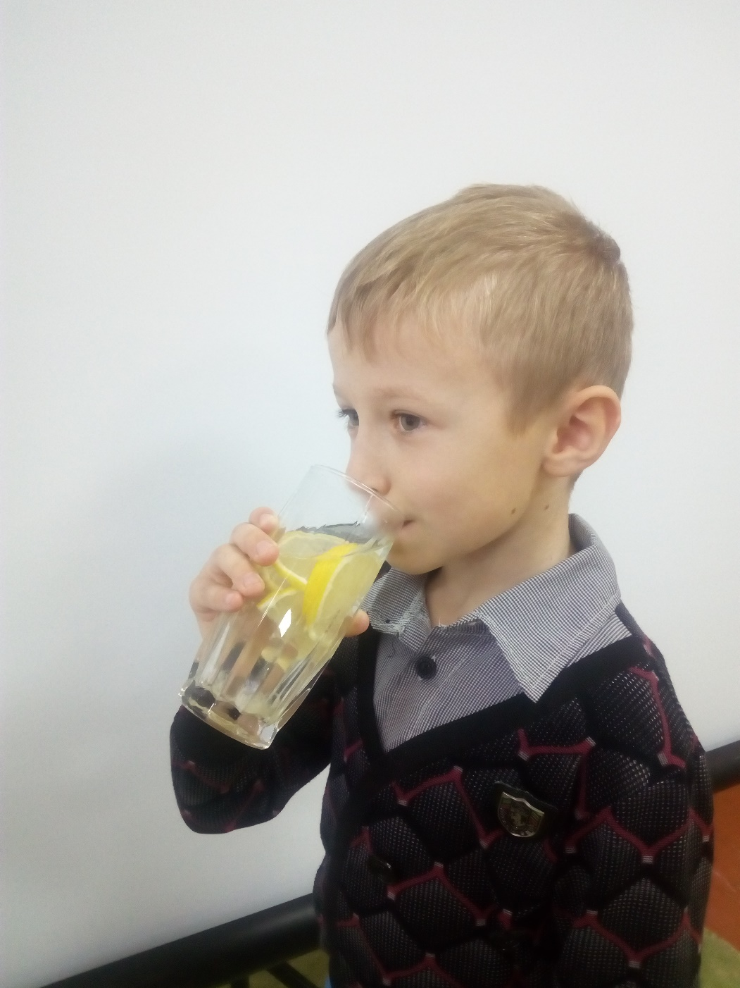

Выдвинутая мною гипотеза, что лимоны обладают не только целебными свойствами, но имеют и волшебную силу при взаимодействии с другими веществами оказалась верной. Цель и задачи моей работы достигнуты. Лимон имеет широкое применение, как в кулинарии, так и в бытовых ситуациях. Поистине лимон полезный, таинственный, волшебный и загадочный фрукт, т.е. ягода.?! Спасибо за внимание!